Аналіз і прогнозування можливого банкрутства підприємства

При вивченні цієї теми студенти повинні:
- опрацювати нормативно-правові акти, пов'язані з питаннями банкрутства підприємств України;
- опрацювати літературні джерела та оволодіти методикою розрахунку показників для прогнозування ймовірності банкрутства підприємств;
- навчитись проводити обчислення фінансових показників та розуміти їх економічну сутність.
Ключові слова: банкрутство, технічне банкрутство, навмисне банкрутство, реальне банкрутство, фіктивне банкрутство, стратегічна криза, криза прибутковості, криза ліквідності.

1. Сутність та причини виникнення банкрутства підприємства
У практиці розвитку країн із ринковою економікою банкрутство виступає як механізм регулювання та саморегулювання економіки і, насамперед, дотримання виконання зобов'язань суб'єктами господарювання
Банкрутство, як елемент ринкових відносин, стало реальністю і сучасної української економіки. Сьогодні ще багато керівників не хочуть вірити в те, що їхні підприємства можуть бути визнані банкрутами. Таке ставлення пояснюється тим, що протягом попередніх десятиліть економіка розвивалася не за законами ринку, а була наслідком тогочасної державної політики, негативними особливостями якої, зокрема, є:
- довготривалий період функціонування господарюючих субєктів у середовищі централізованого розподілу та планування;
- велика питома вага в економіці підприємств-гігантів, що спеціалізувалися на випуску певних видів продукції;
- дуже високий процент морального і фізичного зносу основних фондів на багатьох вітчизняних підприємствах, зокрема, висока питома вага в активах застарілого обладнання і техніки.
Усе перелічене вище визначило особливу схильність вітчизняних господарюючих суб'єктів до кризових явищ, що виявилося у втраті фінансової стійкості, виникненні неплатоспроможності і, як наслідок, у банкрутстві.
Відповідно ж до статті 1 Закону України «Про відновлення платоспроможності боржника або визнання його банкрутом» від ЗО червня 1999 року, банкрутство— це визнана господарським судом неспроможність боржника відновити свою платоспроможність та задовольнити визнані судом вимоги кредиторів не інакше як через застосування ліквідаційної процедури.

Існують різні підходи до визначення терміну банкрутства. Так, Шеремет А. Д. [138] під банкрутством суб'єкта господарювання розуміє його нездатність фінансувати поточну операційну діяльність і погасити термінові зобов'язання. Банкрутство є наслідком розбалансованості економічного механізму відтворення капіталу суб'єкта господарювання, результатом його неефективної цінової, інвестиційної і фінансової політики.
Білоліпецький Н. П. дає визначення банкрутства суб'єкту господарювання, як його крах, викликаний технічно або фізичною нездатністю суб'єкта господарювання погасити взяті на себе фінансові зобов'язання. Банкрутство суб'єкта господарювання — це стан, коли реальна ринкова вартість активів фірми нижче суми її зобов'язань [35].
На думку Скворцова М. М., банкрутство означає фінансову неспроможність підприємства, що виявляється у перевищенні витрат на виробництво продукції над виторгом від її реалізації [109].
Константінова А. В. зазначає, що поняття банкрутства характеризується різними його видами. Вона виділяє реальне, технічне, навмисне та фіктивне банкрутство та пояснює кожне з цих понять (рис. 9.1).
Афанасьев P. звертає увагу на необхідність законодавчо закріпити у господарському праві поняття «фіктивне банкрутство» та «навмисне банкрутство», адже застосовуються вони лише в кримінальному праві України [28]. Стаття 156-3 Кримінального кодексу України «Фіктивне банкрутство» визначає його як свідомо неправдиву заяву громадянина-засновника або власника суб'єкта підприємницької діяльності, а також посадової особи — суб'єкта підприємницької діяльності, про фінансову неспроможність виконання вимог з боку кредиторів та зобов'язань перед бюджетом.
Банкрутство завжди зачіпає інтереси дуже багатьох осіб:
♦ підприємств-кредиторів, які повинні встигнути заявити свої вимоги і претензії для того, щоб вони були враховані при погашенні боргів за рахунок майна банкрута;
- найманих працівників, з якими, у першу чергу, мають бути здійснені розрахунки, а також яким забезпечені певні гарантії при звільненні;
- підприємств, що можуть виступити в ролі санаторів і тому зацікавлені у створенні досконалого механізму банкрутства.
Банкрутство — складний процес, який може бути охарактеризований з різних боків: юридичного, управлінського, організаційного, фінансового, обліково-аналітичного тощо. Процедура банкрутства є кінцевою стадією невдалого функціонування підприємства, якій, зазвичай, передують стадії нормальної ритмічної роботи і фінансових ускладнень.
Ринкова економіка, яка протягом багатьох десятиліть і століть є основою розвитку західних країн, розробила визначену систему контролю, діагностики і по можливості захисту підприємств від повного краху, або систему банкрутства і підтримки підприємства (рис. 9.2).
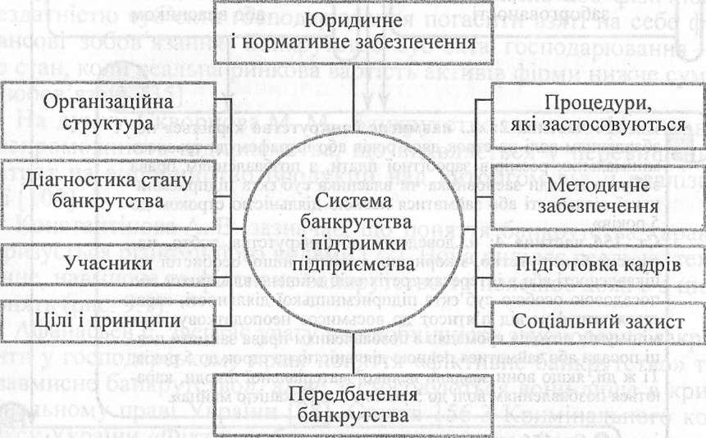
Рис. 9.2. Система банкрутства підприємств

Універсальність цієї системи робить її придатною для застосування в Україні, однак слід враховувати особливості національної економічної політики та існуючий у ринковій економіці західних країн механізм захисту підприємств і запобігання їх від банкрутства.
Система банкрутства включає в себе низку логічних, причинно-наслідкових, організаційних і методичних процедур, які забезпечуються державними органами влади. Мета створення і приведення в дію системи банкрутства в Україні — необхідність структурної перебудови господарства держави відповідно до ринкового попиту населення за умови досягнення прибуткової діяльності основних структур, які виробляють товари і послуги.
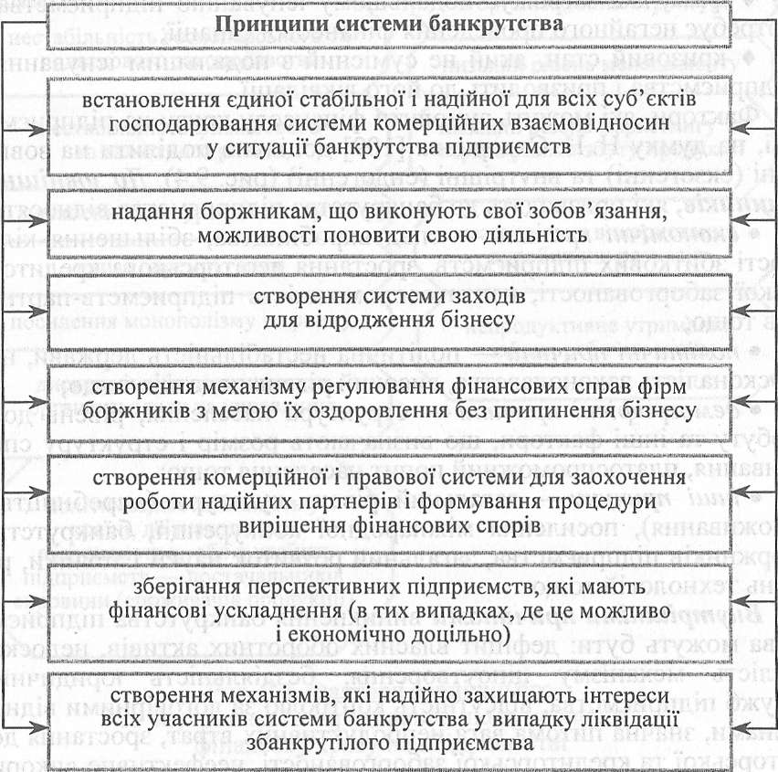
Рис. 9.3. Принципи створення та приведення в дію системи банкрутства
Як свідчить світова практика, досягнення цієї мети відбувається при дотриманні основних принципів системи банкрутства (рис. 9.3).

Особливої уваги потребує детальне вивчення причин виникнення банкрутства. Це, в свою чергу, допомогло б у розробці конкретних шляхів недопущення банкрутства, що є вкрай необхідним, особливо в сучасних умовах.
Загрозу неплатоспроможності та банкрутства підприємства на практиці пов'язують із фінансовою кризою, під якою розуміють фазу розбалансованої діяльності підприємства та обмежених можливостей його впливу на фінансові відносини. Розрізняють три фази фінансової кризи:
- фаза, яка безпосередньо не загрожує функціонуванню підприємства (за умови переведення його на режим антикризового управління);
- фаза, яка загрожує подальшому існуванню підприємства і потребує негайного проведення фінансової санації;
- кризовий стан, який не сумісний з подальшим існуванням підприємства і призводить до його ліквідації.
Фактори, які можуть зумовити фінансову кризу на підприємстві, на думку Н. Н. Скворцова [109] доцільно поділити на зовнішні (екзогенні) та внутрішні (ендогенні) (рис. 9.4). До зовнішніх чинників, які призводять до банкрутства підприємства відносять:
- економічні причини — спад виробництва, збільшення кількості збиткових підприємств, зростання дебіторської і кредиторської заборгованості, неплатоспроможність підприємств-партнерів тощо;
- політичні причини — політична нестабільність держави, недосконалість законодавства, високий рівень податків тощо;
- демографічні причини — структура населення, рівень добробуту та інші фактори, що визначають розмір і структуру споживання, платоспроможний попит населення тощо;
- інші причини — загальний рівень культури (виробництва, споживання), посилення міжнародної конкуренції, банкрутство боржників підприємства, загальний розвиток науки і техніки, рівень технологій тощо.
Внутрішніми причинами виникнення банкрутства підприємства можуть бути: дефіцит власних оборотних активів, недосконалість механізму ціноутворення, бездіяльність юридичних служб підприємства, відсутність контролю за договірними відносинами, значна питома вага непродуктивних втрат, зростання дебіторської та кредиторської заборгованості, неефективне використання ресурсів, збільшення витрат, перевищення темпів росту витрат над темпами росту виручки від реалізації, збиткова діяльність підприємства та ін.
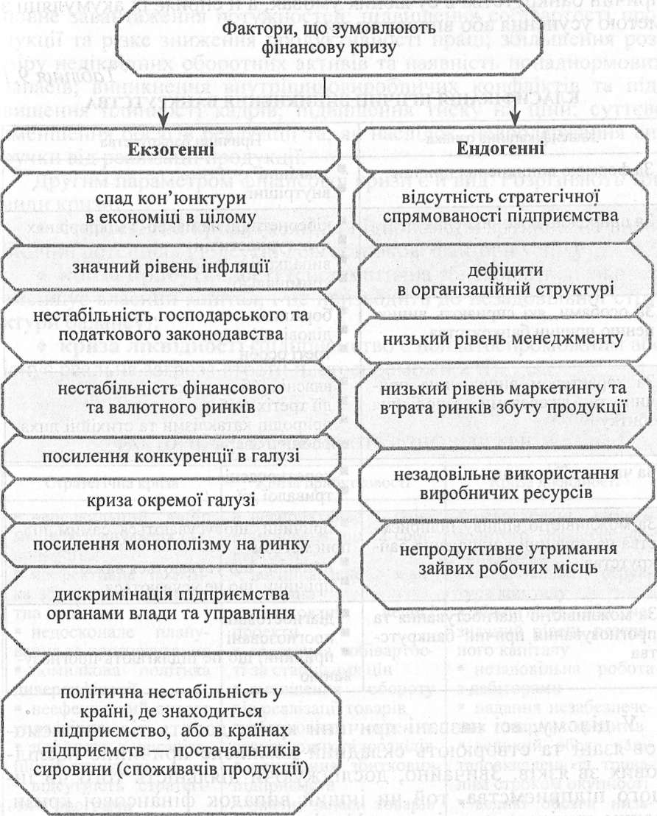
Рис. 9.4. Фактори зовнішнього та внутрішнього середовища, що зумовлюють фінансову кризу на підприємстві

Іванов Г. П. пропонує більш детальну класифікацію причин виникнення банкрутства підприємств (таблиця 9.1). Отже, наведена класифікація враховує не тільки всі напрямки виникнення причин банкрутства в сучасних умовах, а й сприяє їх акумуляції з метою усунення або впливу на них.
Таблиця 9.1  КЛАСИФІКАЦІЯ ПРИЧИН ВИНИКНЕННЯ БАНКРУТСТВА  Класифікаційна ознака | Причини банкрутства
За формою виникнення причин | - зовнішні  - внутрішні
За природою їх виникнення | - кібернетичні на макро- і мімікрорівнях  - культурноетичпі випадкові  - кримінальні
За особами, які сприяють виникненню причин банкрутства | - боржник  " ділові партнери  - треті особи
За характером; виникнення причин та джерелами заподіяння збитку | - власні дії боржника  - дії третіх осіб  - природні катаклізми та стихійні лиха, виробничі аварії
За часом дії причин | - короткочасні  - тривалої дії
За можливістю впливу підприємства на причини виникнення банкрутства | - причини, що усуваються самим підприємством  - причини, що усуваються важко  - причини, що не усуваються
За можливістю діагностування та прогнозування причин банкрутства | - діагностовані  - прогнозовані  - причини, що не підлягають прогнозуванню

У цілому, всі названі причини кризи досить тісно взаємопов'язані та створюють складний комплекс причинно-наслідкових зв'язків. Звичайно, досліджуючи діяльність того чи іншого підприємства, той чи інший випадок фінансової кризи, можна виділити певні специфічні причини фінансової неспроможності, але всі вони, як правило, зводяться до вище перелічених.
Типовими наслідками впливу вказаних причин та факторів на фінансово-господарський стан підприємства є: втрата клієнтів та покупців готової продукції; зменшення кількості замовлень та контрактів з продажу продукції, неритмічність виробництва, неповне завантаження потужностей; підвищення собівартості продукції та різке зниження продуктивності праці; збільшення розміру неліквідних оборотних активів та наявність понаднормових запасів; виникнення внутрішньовиробничих конфліктів та підвищення плинності кадрів; підвищення тиску на ціни; суттєве зменшення обсягів реалізації та, як наслідок, недоодержання виручки від реалізації продукції.
Другим параметром фінансової кризи є її вид. Розрізняють три види кризи:
- стратегічна криза (коли на підприємстві зруйновано виробничий потенціал і відсутні довгострокові фактори успіху);
- криза прибутковості (систематична збитковість діяльності зменшує власний капітал, і це призводить до незадовільної структури балансу);
- криза ліквідності (підприємство є неплатоспроможним або існує реальна загроза втрати платоспроможності).
Таблиця 9.2
ФАКТОРИ, ЩО ЗУМОВЛЮЮТЬ РІЗНІ види КРИЗИ

Стратегічна:
- неправильний вибір місця розташування підприємства
- неефективна політика збуту та асортиментна політика
- недосконале планування та прогнозування
- помилкова політика диверсифікації
- неефективний апарат управління
- дефіцити в організаційній структурі
- відсутність стратегічної програми
- зайва матеріально- технічна база
- відсутність або недієздатність системи контролінгу;
" форс-мажорні обставини
Прибутковості:
- несприятливе співвідношення цін та собівартості
- невиправдане завищення цін
- ризиковані великі проекти
- зростання собівартості за стабільних цін
" зменшення обороту від реалізації товарів
- збитковість окремих структурних підрозділів " придбання збиткових підприємств
- значні запаси товарів на складі
- високі витрати на персонал
- високі процентні ставки
- неефективна маркетингова політика
Ліквідності:
- форс-мажорні обставини
- невраховані вимоги золотого правила фінансування
- незадовільна структура капіталу
- відсутність або незначний рівень резервного капіталу
- незадовільна робота з дебіторами
" надання незабезпече- них товарних кредитів
- великий обсяг капіталовкладень із тривалим строком окупності
- великі обсяги низь- коліквідних оборотних активів
- зниження кредитоспроможності підприємства
- високий рівень кредиторської заборгованості
форс-мажорні обставини
Між окремими видами кризи існують тісні причинно-наслідкові зв'язки: стратегічна криза спричиняє кризу прибутковості, яка, у свою чергу, призводить до втрати підприємством ліквідності.
Ідентифікація фази фінансової кризи є необхідною передумовою правильної та своєчасної реакції на неї. Проте керівники більшості вітчизняних підприємств не змогли своєчасно адаптуватися до нових умов господарювання, за браком належної кваліфікації або навіть зумисне довели свої підприємства до межі банкрутства.
Отож, банкрутство підприємств— це наслідок глибокої фінансової кризи, система заходів щодо управління якою не дала позитивних результатів.

9.2. Методи діагностики кризових явищ на рівні господарюючого суб'єкта: зарубіжний та вітчизняний досвід
Діагностика кризи розвитку підприємства — це система ретроспективного, оперативного і перспективного цільового аналізу, спрямованого на виявлення ознак кризового стану підприємства, оцінку загрози його банкрутства та (або) подолання кризи. Діагностика кризи визнається одним з необхідних етапів процесу антикризового управління, оскільки саме її результати дають змогу визначити ступінь розвитку кризи, її масштаби, реальність та очікуваний час виникнення ситуації банкрутства, обґрунтувати заходи, необхідні для її подолання, оцінити можливості підприємства щодо подолання кризи та прогнозування наслідків подальшого розвитку ситуації.
Розрізняють три основні напрямки прогнозування ймовірності банкрутства підприємства :
- Оцінка й прогнозування показників задовільності структури балансу
- Системи формалізованих та неформалізованих методів
- Розрахунок індексу кредитоспроможності

У той же час, методологічні підходи до прогнозування банкрутства підприємств, розповсюджені у закордонній практиці, можна поділити на два напрямки: розрахунок індексу платоспроможності та використання системи формалізованих та неформалізованих критеріїв. Розглянемо кожен із цих підходів детальніше.

- формалізовані методи: класичні методи аналізу фінансово—господарської діяльності; традиційні методи економічного аналізу, методи математичної статистики вивчення зв'язків, економетричні методи; методи економічної кібернетики і оптимального програмування, дослідження операцій і теорій прийняття рішень;
- неформалізовані методи ґрунтуються на описі аналітичних процедур на логічному рівні, а не на жорстких аналітичних взаємозв'язках та залежностях

- моделі західних аналітиків: Z— розрахунок Е. Альтмана, P. Ліса, Спрінгейта, Копана і Гольдера, Таффлера і Тішоу, показники У.Бівера, Фулмера, універсальної дискримінантної функції;
- методи та моделі вітчизняних аналітиків: R — модель прогнозу ризику банкрутства (Іркутська державна економічна академія); метод рейтингової оцінки фінансового стану Р. Сайфуліна і Г. Г. Кадикова
Рис. 9.5. Напрями прогнозування ймовірності банкрутства

П'ятифакторна модель Альтмана
Z = 1,2 ХІ+1,4 Хг + 3,3 Хз + 0,6 X, +1,0 Xs
де = власний оборотний капітал / загальна вартість активів;
Хг = нерозподілений прибуток / загальна вартість активів; .
Хз = прибуток до виплати процентів / загальна вартість активів; .
X, = власний капітал (ринкова вартість)/ поточні зобов'язання;
Xs = чиста виручка / загальна вартість майна активів.
+ 5X4 + 0,3X5 + 0,1X6
де XI = cash-flow / зобов'язання; Х2 = валюта балансу / зобов'язання; ЛЗ = чистий прибуток / валюта балансу; ХА = чистий прибуток /виручка від реалізації;
Л'5 = запаси / виручка від реалізації; Х6 = виручка від реалізації / валюта балансу
Модель Спрінгейта Z = 1,03 А + 3,07 В + 0,66 С + 0,4 Z)
де /і = робочий капітал / загальна вартість
ЗКТИВ1В'

в = прибуток до сплати податків та процентів / загальна вартість активів; С = прибуток до сплати податків / короткострокові зобов'язання; D = обсяг продажу / загальна вартість активів.
Модель Ліса Z = 0,063 А + 0,092 В + 0,057 С + 0,001 О
де ^ = оборотні активи / загальна вартість
™'операційний прибуток / загальна вартість активів;
С = нерозподілений прибуток / загальна вартість активів;
D = власний капітал / позиковии капітал
Модель Фулмера Я = 5,528 К, + 0,212 Уг + 0,0р/з + + 1 270 К4-0,120 К5 +2,335 Кб + + О 575 ^ + 1,083 Ks + 0,894 К, - 6,075
де Кі = нерозподілений прибуток минулих років / сукупні активи; К2= об'єм реалізації / сукупні активи; Кз= прибуток до сплати податків / сукупні активи; , К4= грошовий потік / сума зобов язань, Vi = борг / сукупні активи; Кб= пасиви / сукупні активи; К, = І0В (матеріальні активи); Kg = оборотний капітал / сукупні зобов'язання; . . К, = прибуток до сплати процентів і податків / сплачений процент.
Модель Конана і Гольдера
Z = 0,16 К,-0,22 К2 + + 0,87Кз + 0,10К4-0,24К5, де Кі = дебіторська заборгованість + грошові кошти та їх еквіваленти / валюта балансу
К2 = постійний капітал / валюта балан-
Кз = фінансові витрати / виручка від реалізації
IQ = витрати на персонал / додана вар-
Ks^ валовий прибуток / позиковий капітал

Усе це робить модель Альтмана привабливим інструментом прогнозування банкрутства і пояснює неодноразові спроби вітчизняних вчених адаптувати її і використовувати для українських підприємств. При цьому, моделі вітчизняних науковців, у спробі адаптації моделі Альтмана, містять показники звітності схожі за значеннями з американськими показниками. Проте більшість авторів наводять моделі Альтмана з досить різними за вагомістю показниками, що обумовлено розходженнями в обліку окремих показників, впливом інфляції на їх формування, невідповідністю балансової та ринкової вартості окремих активів та інших об'єктивних причин. Це робить проблемним адекватне використання Z- моделі для прогнозування банкрутства підприємств в Україні.
Ідеї Альтмана були продовжені Спрінгейтом, який побудував модель на підставі дослідження впливу 19 фінансових показників (рис. 9.6). Вважається, точність прогнозування банкрутства за цією моделлю становить 92 %, однак з часом цей показник зменшується. Якщо Z-показник за цією моделлю нижчий за 0,862, то підприємство є потенційніш банкрутом.
Роман Ліс адаптував методику Альтмана для Великобританії, граничне значення Z дорівнює 0,037, нижче якого виникає висока загроза банкрутства підприємства (рис. 9.6).
З метою діагностики банкрутства підприємства доцільно використовувати і показник діагностики платоспроможності Конана і Гольдера (рис. 9.6).
Значення Z | +0,210 | +0,480 | +0,002 | -0,026 | -0,068 | -0,087 | -0,107 | -0,131 | -0,164
Ймовірність затримки платежів | 100 | 90 | 80 | 70 | 50 | 40 | ЗО | 20 | 10
Ймовірність затримки платежів для різних значень Z-показника за цією моделлю становить:

Фінансовим аналітиком Уільямом Бівером була запропонована інша система показників для оцінки фінансового стану з метою діагностики банкрутства, для чого він рекомендував дослідити тренди показників. Система показників Бівера представлена в таблиці 9.3.
Британські вчені Таффлер і Тішоу запропонували в 1977 році чотирьох факторну модель, яка надає точну картину фінансового стану корпорації (рис. 9.6). Критичне значення Z-показника за цією моделлю— 0,25. Якщо величина Z— рахунку більша 0,3, то це говорить про те, що у фірми непогані довгострокові перспективи, а якщо менше 0,2, то банкрутство більш ніж ймовірне.
Таблиця 9.3
СИСТЕМА ПОКАЗНИКІВ БІВЕРА  Показники | Алгоритм розрахунку | Рекомендовані значення показників
СИСТЕМА ПОКАЗНИКІВ БІВЕРА  Показники | Алгоритм розрахунку |  | І | І
Коефіцієнт Бівера | ряд. (220 + 260) ф. № 2 ряд. (430 + 480 + 620 + 630) ф. № 1 | 0,4— 0,45 | 0,17 | -0,15
Коефіцієнт загальної ліквідності | ряд. (260 + 270 до 1 р.) ф. № 1 ряд.(620 + 430 до 1 р. + 630 до 1 р.) ф. № 1 | <3,2 | <2,0 | <1,0
Рентабельність капіталу за чистим прибутком | [(ряд 220 ф. № 2) / /ряд. 640 ф.№ 1]х 100 | 6-8 | 4 | -22
Коефіцієнт концентрації позикового капіталу | ряд. (430 + 480 + 620 + 630) ф. № 1 ряд. 640 ф. № 1 | <0,37 | <0,50 | <0,80
Коефіцієнт покриття активів власним оборотним капіталом | ряд. (260 + 270 до І р. - 430 до 1 D.-620-630 до 1 р.) ф.№ 1 ряд 280 ф. № 1 | 0,4 | <0,30 | «0,06

З використанням різних методик прогнозування банкрутства розраховано універсальну дискрімінантну функцію (рис. 9.6). Здобуті значення Z-показника можна інтерпретувати так:
Z>2— підприємство вважається фінансово стійким, і тому йому не загрожує банкрутство;
1 < Z< 2 -фінансова рівновага (фінансова стійкість) підприємства порушена, але за умови переходу на антикризове управління банкрутство йому не загрожує;
О < Z < 1 — підприємству загрожує банкрутство, якщо воно не здійснить санаційних заходів;
Z < О — підприємство є напівбанкрутом.
Таким чином, критична оцінка домінуючих у закордонній теорії і практиці методичних підходів до оцінки ймовірності банкрутства дозволяє зробити висновки про те, що деякі з них суперечать один одному, адже при одночасному їх застосуванні аналітик може отримати протилежні висновки стосовно ймовірності банкрутства певного підприємства.

9.2.1.2. Використання системи формалізованих і неформалізованих критеріїв можливості банкрутства
Поряд із розрахунком індексів кредитоспроможності для аналітичних оцінок використовують також системи критеріїв, що являють собою різноманітні порівняльні, якісні методики оцінки ймовірності банкрутства, зокрема: методика В. В. Ковальова; метод Лргенті (Л-рахунок); метод Скоуна.
В. В. Ковальов ґрунтуючись на розробках західних аудиторів та адаптуючи їх до вітчизняної специфіки ведення бізнесу, запропонував дворівневу систему показників (рис. 9.7).
До першої групи належать критерії і показники, несприятливі поточні значення яких або динаміка їх зміни, свідчать про можливі в майбутньому значні фінансові труднощі, у тому числі і банкрутство. До другої групи належать критерії і показники, несприятливі значення яких не дають підстави розглядати поточний фінансовий стан як критичний; поряд з тим вони вказують, що при певних умовах, обставинах або неприйнятті дійових заходів ситуація може різко погіршитися.
Досить цікаву та корисну точку зору на суб'єктивні критерії загрози банкрутства висловив Джон Аргенті [34]. Систематизувавши інформацію про збанкрутілі компанії, він припустив, що процес, який призводить до банкрутства, є тривалим у часі, впродовж якого в діяльності компаній виявляються загальні ознаки, що можуть бути поділені на три групи, відповідно до трьох стадій процесу банкрутства:
- недоліки в діяльності;
- здійснені помилки;
- перші симптоми неплатоспроможності.
Кожна наступна стадія банкрутства є результатом розвитку попереднього рівня стадії: помилки виникають в результаті недоліків у діяльності, а симптоми виявляють накопичені помилки.
Результатом дослідження став метод бальної оцінки, названий А-рахунок (таблиця 9.4).
Метод Скоуна базується на відповідях на такі запитання:
- компанії менше п'яти років?
- компанія працює в циклічній галузі?
- короткострокові зобов'язання більше оборотних активів?
- співвідношення позикових і власних коштів більше 100 %?
суттєві втрати в основній діяльності, що повторюються
хронічна нестача оборотних коштів
надмірне використання короткотермінових позикових коштів в якості джерел фінансування довгострокових вкладень
частка позикового капіталу у загальній його сумі, що стійко збільшується порушення ритмічності виробіїичо- технологічного процесу
невірна решвестиційна політика
перевищення розмірів позикового капіталу понад встановлені ліміти
хронічне невиконання обов'язків перед інвесторами, кредиторами, акціонерами
висока питома вага простроченої дебіторської заборгованості
наявність понаднормативних та неліквідних товарів і виробничих запасів зайва ставка на успішність, що прогнозується
участь підприємства у судових розглядах з непередбачуваним виходом
недооцінка технічного та технологічного оновлення підприємства
погіршення відносин з установами банківської системи
використання нових джерел фінансових ресурсів на відносно невигідних умовах
несприятливі зміни в ПОріХІ)ЄЛІ замовлень
застосування у виробничому процесі устаткування із закінченими строками експлуатації
потенційні втрати довгострокових контрактів
- Рис. 9.7. Методика якісного аналізу В. В. Ковальова
- резерви негативні і за абсолютною величиною перевищують вартість статутного капіталу?
- компанія переїжджає або має намір переїхати?
- чи використовує компанія «творчий» бухгалтерський облік?
- чи не занадто сильно збільшилося співвідношення позикових і власних коштів за минулий рік?
- чи не змінила компанія останнім часом банк, аудиторів, директорів?
- чи не є голова ради директорів одночасно виконавчим директором?
- чи не перевищує сума короткострокового капіталу величину довгострокового?
- чи не є облік і звітність надмірно докладними або представленими в нестандартному форматі?
Якщо більше ніж на п'ять з цих запитань відповідь «так», то компанія переживає ускладнення. Якщо відповідь на більше ніж вісім запитань позитивна — фінансовий стан надто важкий.
Таблиця 9.4  МЕТОД А-РАХУНКУ ДЛЯ ВИЗНАЧЕННЯ МОЖЛИВОСТІ БАНКРУТСТВА  Стадії | Ваш |  |  | Бал згідно
 | бал |  |  | 3 Аргенті
НЕДОЛІКИ
Директор-автократ |  |  |  | 8
Голова ради директорів є також директором |  |  |  | 4
Пасивність ради директорів |  |  |  | 2
Внутрішні протиріччя в раді директорів (через відмінно |  |  |  | 2
сті в знаннях та навичках)
Слабкий фінансовий директор |  |  |  | 2
Нестача професійних менеджерів середньої та нижньої
ланки
Недоліки системи обліку: |  |  |  | 1
• відсутність бюджетного контролю; |  |  |  | 3
- відсутність прогнозу грошових коштів;  - відсутність системи управлінського обліку витрат. |  |  |  | 3
 |  |  |  | 3
Млява реакція на зміни (поява нових продуктів, техноло
гій, ринків тощо)
Максимально можлива сума балів |  |  |  | 15
«Прохідний бал» |  |  |  | 43
Якщо сума більше 10, недоліки в управлінні компанією |  |  |  | 10
можуть привести до серйозних помилок
Стадії |  | Ваш бал | Бал згідно 3 Аргенті
ПОМИЛКИ
Досить велика частка позикового капіталу |  |  | 15
Нестача обігових активів через дуже швидкий ріст бізнесу
Наявність великого проекту (провал такого проекту на |  |  | 15
ражає фірму на серйозну небезпеку)
Максимально можлива сума балів |  |  | 15
«Прохідний бал» |  |  | 45
Якщо сума балів на цій стадії більше або рівна 25, ком |  |  | 15
панія схильна до певного ризику
СИМПТОМИ
Погіршення фінансових показників |  |  | 4
Використання «творчого» бухгалтера |  |  | 4
Нефінансові ознаки неблагополуччя (погіршення якості,
зниження частки ринку, падіння «бойового духу» співробітників
Остаточні симтоми кризи (судові позови, скандали, відставки) |  |  | 4
Максимально можлива сума балів
Максимально можливий А-рахунок |  |  | 3
«Прохідний бал» |  |  | 12
Більшість успішних компаній |  |  | 100
Компанії, що мають серйозні труднощі |  |  | 25
Якщо сума балів більше 25, компанія може збанкрутува |  |  | 5—18
ти протягом найближчих 5 років
Чим більший А-рахунок, тим скоріше це може здійснитися |  |  | 35—70

9.2.2. Методологічні підходи до прогнозування банкрутства підприємств, розповсюджені у вітчизняній практиці
Державний підхід до діагностики банкрутства представлений Методичними рекомендаціями щодо виявлення ознак неплатоспроможності підприємства та ознак дій з приховування банкрутства, фіктивного банкрутства чи доведення до банкрутства, розроблених Вищим арбітражним судом України У відповідності з Методичними рекомендаціями встановлюється ступінь неплатоспроможності підприємства і момент відновлення платоспроможності. Останній момент особливо важливий, так як відповідно зі ст. 21 Закону санація вважається виконаною, якщо підприємство відновило свою платоспроможність. Методичними рекомендаціями визначено три види неплатоспроможності (або рівня платоспроможності): поточна; критична; надкритична. Поточна неплатоспроможність визначається за формулою:
Пп = Ао4о + Ао45 + А220 + Агзо + А240 — Пего, [9.2]
де Ао4о, Ао45, А220, А230, А240 — ВІДПОВІДНІ рядки активу балансу,
Пб2о — підсумок 4 розділу пасиву балансу.
Якщо підприємство має позитивне значення Пп, то воно вважається повністю платоспроможним. Від'ємне ж значення свідчить про наявність поточної неплатоспроможності. Якщо підприємство на початок або кінець кварталу, що аналізується, має позитивне значення Пп, воно не є боржником в розумінні Закону і, звичайно, не підпадає під його дію.
Для визначення критичної та/або надкритичної неплатоспроможності розраховують коефіцієнт покриття (Кп) і коефіцієнт забезпеченості власним капіталом (Кз):
К - Оборотні активи ^^ ^^
Поточні зобов'язання '
та
_ Власний капітал - Необротні активи ^^ ^^
^ Оборотні активи
Нормативне значення коефіцієнта Кп встановлено в розмірі не менше 1,5; Кз — не менше 0,1.
Якщо на кінець кварталу коефіцієнт Кп і Кз менше нормативного значення, то при наявності на початок і кінець аналізованого періоду ознак поточної неплатоспроможності фінансовий стан підприємства визначається як критична неплатоспроможність (п. 5 Методичних рекомендацій). Тому в цій ситуації є передумови до застосування санації. Але для того, щоб в якості відновлення платоспроможності застосувати санацію, необхідно, щоб один з коефіцієнтів (Кп або Кз) не кінець кварталу перевищував нормативне значення або протягом періоду, який досліджується, відбувалося їх зростання (п. б Методичних рекомендацій).Якщо за результатами року підприємство отримало збиток (бухгалтерський) і коефіцієнт покриття менше одиниці, то рівень неплатоспроможності такого підприємства буде розглядатися як надкритичний (п. 7 Методичних рекомендацій). Наявність ознак надкритичної неплато-спроможності відповідає фінансовому ста- ну боржника, коли він у відповідності з Законом повинен звернутись в місячний термін до господарського суду із заявою про порушення справи про банкрутство.
Відповідно до методичних рекомендацій платоспроможність боржника буде вважатися відновленою, якщо:
- буде забезпечене позитивне значення поточної ліквідності;
- коефіцієнт покриття перевищить нормативне значення при наявності тенденції до збільшення рентабельності.
Альтернативою методичним рекомендаціям Вищого арбітражного суду є Методика проведення поглибленого аналізу фінансово-господарського стану неплатоспроможних підприємств та організацій, розроблена Агентством з питань запобігання банкрутству підприємств та організацій, затверджена постановою Кабінету Міністрів України від 27 червня 1997 року. У методиці наведені дванадцять основних фінансово-економічних показників, що дозволяють спеціально створеній комісії встановити факт фінансової неспроможності підприємства і занести його до Реєстру неплатоспроможних підприємств і організацій, а саме: коефіцієнт забезпеченості власними коштами; коефіцієнт абсолютної ліквідності; коефіцієнт автономії; коефіцієнт фінансової стабільності; показник фінансового левериджу; робочий капітал; маневреності робочого капіталу; коефіцієнт оборотності оборотних засобів; час обороту оборотних засобів; коефіцієнт оборотності запасів; тривалість обороту запасів; фондовіддача. В методиці наведені нормативні значення перерахованих показників. Саме відповідність або невідповідність фактичних покізників нормативним і дає підстави Агентству з питань запобігглня банкрутству підприємств та організацій вносити або не вносити досліджуване підприємство у відповідний Реєстр.
У вітчизняній практиці фінансового аналізу для прогнозування ймовірності банкрутства використовуються також показники з Методичних положень по оцінці фінансового стану підприємства та встановленню незадовільної структури балансу, затверджених Розпорядженням Федерального управління про неспроможність (банкрутство) № 31-р від 12.08.1994, № 5б-р від 12.09.1994, №б7-р от 11.10.1994. Відповідно до них основою для прийняття рішення про банкрутство слугує оцінка структури балансу неплатоспроможних підприємств шляхом розрахунку коефіцієнту покриття, коефіцієнту забезпечення власними оборотними активами та коефіцієнту відновлення (втрати) платоспроможності.Коефіцієнт відновлення (втрати) платоспроможності визначається за формулою:
Кпк+—(Кпк-Кпп) К,, = , [9.5]
де Кпк — коефіцієнт покриття на кінець звітного періоду;
К„п — коефіцієнт покриття на початок звітного періоду;
В„ — період відновлення (втрати) платоспроможності;
Т — тривалість звітного періоду в місяцях.
При розрахунку коефіцієнта відновлення платоспроможності «Вп» приймається за 6 місяців, а при розрахунку коефіцієнта втрати платоспроможності — за З місяці.
Коефіцієнт відновлення платоспроможності обчислюють за умови, що один із коефіцієнтів — покриття або забезпеченості власними оборотними активами, має значення нижче за оптимальне (перший — менший за 2, другий — менший за 0,1).
Коефіцієнт втрати платоспроможності визначають якш,о значення обох вказаних коефіцієнтів нижчі за оптимальні.
Якщо коефіцієнт відновлення платоспроможності:
- більший за одиницю, то підприємство має реальні шанси поновити свою платоспроможність і може бути прийняте рішення відкладання визнання структури балансу незадовільною, а підприємства — неплатоспроможним строком на 6 місяців;
- менший одиниці — у підприємства немає реальної можливості поновити свою платоспроможність протягом 6 місяців.
Якщо коефіцієнт втрати платоспроможності'.
- більший за одиницю — підприємство у найближчі три місяці має реальну можливість не втратити платоспроможність;
- менший одиниці — у підприємства в найближчий час існує загроза втратити платоспроможність.
Вченими Іркутської державної економічної академії запропонована чотирьохфакторна модель прогнозу ризику банкрутства (R-модель), яка має наступний вигляд [102]:
R = 8,38 Кі + К2 + 0,054 Кз + 0,63 К4, [9.6]
де Кі — оборотний капітал/актив;
Кг — чистий прибуток/власний капітал;
Кз — виручка від реалізації/активи;
К4 — чистий прибуток/інтегральні витрати.
ймовірність банкрутства підприємства у відповідності зі значенням моделі R визначається за допомогою розробленої шкали граничних значень (таблиця 9.5).
Таблиця 9.5
ЗАГАЛЬНА ОЦІНКА ЙМОВІРНОСТІ БАНКРУТСТВА ПІДПРИЄМСТВА ЗА R МОДЕЛЛЮ  Значення R | Ймовірність
(коефіцієнту ймовірності банкрутства) | банкрутства, %
Менше 0 | Максимальна (90—100)
0 0,18 | Висока (60—80)
0,18 0,32 | Середня (35—50)
0,32—0,42 | Низька (15—20)
Більше 0,42 | Мінімальна (до 10)

Р. С. Сайфулін і Г. Г. Кадиков запропонували використати для оцінки фінансового стану підприємства рейтингове число [138]:
R = 2Ко + ОДКпл + 0,08Кі + 0,45Км + Кпр, [9.7]
де Ко — коефіцієнт забезпеченості власним капіталом;
Кпл — коефіцієнт поточної ліквідності;
Кі — інтенсивність обігу капіталу, що авансується, яка характеризує обсяг реалізованої продукції, що припадає на одну грошову одиницю коштів, вкладених в діяльність підприємства;
Км— коефіцієнт менеджменту, характеризується відношенням прибутку від реалізації до виручки від реалізації;
Кпр — рентабельність власного капіталу (відношення прибутку до власного капіталу).
Якщо рейтингове число R для підприємства має значення:
- більше 1, то підприємство 'ішходщься у задовільному стані,
- менше за 1, то це характеризує стан підприємства як незадовільний.
Рейтингова оцінка фінансового стану може застосовуватися з метою класифікації підприємств за рівнем ризику, взаємовідносин з ними банків, інвестиційних компаній, партнерів. Діагностика неспроможності на базі рейтингового числа, однак, не дозволяє оцінити причини потрапляння підприємства «в зону неплатоспроможності».
Дослідження і діагностика кризових явищ у процесі життєдіяльності підприємства знайшло своє відображення і у наукових працях вітчизняних фахівців. Зокрема, провідним діячем з питань антикризового управління, Ліго-ненко Л. О., було розроблено науково-методичні основи діагностики банкрутства для підприємств торгівлі. Розвиваючи ідею Л. Гріннера, Лігонен- ко Л. О. вважає за доцільне ввести в науковий обіг поняття «цикл розвитку підприємства», під яким пропонується розуміти періодичну зміну якісних характеристик процесу функціонування підприємства [84]. Цикл розвитку підприємства складається з таких основних стадій:
- стадія підйому, яка характеризується зростанням кількісних та покращанням якісних ознак функціонування підприємства;
- стадія стагнації розвитку, для якої характерні відносна стабільність показників функціонування;
- стадія кризи, проявом якої є зниження кількісних показників та погіршання якісних ознак функціонування підприємства, яке зумовлює порушення спочатку «показників— індикаторів життєздатності», а потім поступово і «параметрів життєздатності» підприємства як мікроекономічної системи. Це призводить до порушення стану рівноваги, яке підприємство вже не в змозі самостійно відновити;
- стадія депресії, проявом якої є уповільнення падіння та поступова стабілізація показників діяльності підприємства, ш,о розглядається як перший крок переборення кризових явищ та виходу на шлях економічного зростання.
Таким чином, криза є однією з стадій «циклу розвитку підприємства», переборення якої дає змогу забезпечити подальший розвиток підприємства. Життєздатність підприємства, як мікроекономічної системи та господарюючого суб'єкта, обумовлюється дотриманням певних «параметрів життєздатності», порушення яких призводить підприємство до економічної загибелі — самостійної або примусової ліквідації. Такими параметрами життєздатності є:
  - наявність чистих активів підприємства (різниця між ринковою вартістю наявних активів та обсягами зобов'язань підприємства) в обсягах, що відповідають державним вимогам та (або) цільовим параметрам діяльності — Z4;
  - наявність активів для забезпечення виконання зобов 'язань щодо повернення позикового капіталу та забезпечення необхідного рівня ліквідності активів, що фінансуються за рахунок позикових коштів (у кореспонденції з термінами виконання зобов'язань щодо повернення позикового капіталу) — Z3;забезпечення фінансової рівноваги, тобто, здатності до генерування грошових надходжень у терміни та в обсягах, достатніх для фінансування грошових видатків, пов'язаних з операційною та інвестиційною діяльністю підприємства — L2;
4) забезпечення беззбиткової діяльності або досягнення цільових показників господарсько — фінансової діяльності відповідно до поставлених стратегічних цілей та завдань підприємства (найчастіше — забезпечення отримання певного цільового рівня рентабельності власного капіталу та (або) обсягів отримання прибутку) — L\.
Життєздатний стан господарської системи має місце тільки в разі сумісної наявності (забезпечення) усіх 4-ох параметрів життєздатності, тобто за ситуації, яка описується такою моделлю:
L={L4,U,L2,L\}, [9.8]
У запропонованому переліку враховано ранг (значуш,ість) кожного з параметрів життєздатності. Розвиток кризи призводить спочатку до порушення параметра LI. Якщо необхідних коригуючи заходів протягом певного часу не буде вжито, автоматично порушується параметр виш,ого рівня L2, потім Z3, і зрештою — найвиш,ий, результативний параметр життєздатності L4. Зниження чистих активів нижче критичного рівня є свідченням загибелі підприємства як господарської системи, оскільки воно втрачає матеріальну основу для продовження свого існування. Використовуючи моделі життєздатності господарської системи можна ідентифікувати 5 станів життєздатності підприємства за допомогою наступного показника:
SL = {5 (LI), S {L2), S (L3), 5 {ІА)}, [9.9]
в якому дотримання відповідного параметра життєздатності визначається таким чином:
^ ' \0,якщо1<0
1. Повна життєздатність підприємства як господарської системи:
'Ll>0 1 Ж={1,1,1,1}
L2>0 L3>0 L4>0
'2. Криза ефективності (прихована криза): 'II <0 5Z={0, 1,1,1}
■ УІ п'-рм.Y, + 0.486-Хл + 0,639-;:, + 0,221.-А^Л^ЗЗ
0,139.;^, + 1,535.Х2 + 0,486.^3 - 1,757
Будівництво
п I'dS.Y, + 1 .^Sl-X. + 1,007-Х4 + 0,048-^6 + 0,146-Х,о - 1,779
• П .Пб-У, 0.331-j^2 + 1,309-^4 + 0,050-Хб + 0,363-;f9 + 0,258^^
Інші види діяльності
деX, покритгя (поточні активи/поточні зобов'язання) ^
незалежності
• піп пйяпічаиії/валюта(

Хі — коефіцієнт фінансової незалежник, ч ^ ^
Оптова та роздрібна торгівля, готелі та ресторани

, ..„„йкяпітал^9.3. Застосування різних методичних підходів при діагностиці банкрутства підприємства
Фундаментальна діагностика банкрутства підприємств характеризує систему оцінки параметрів кризового фінансового розвитку підприємства, яка здійснюється на основі методів факторного аналізу та прогнозування.
Основними цілями фундаментальної діагностики банкрутства є:
- поглиблення результатів оцінки кризових параметрів фінансового розвитку підприємства, отриманих у процесі експрес- діагностики банкрутства;
- підтвердження отриманої попередньої оцінки масштабів кризового фінансового стану підприємства;
- прогнозування розвитку окремих факторів, що спричиняють загрозу банкрутства підприємства, та їхніх негативних наслідків;
- оцінка та прогнозування здатності підприємства до нейтралізації загрози банкрутства за рахунок внутрішнього фінансового потенціалу.
В процесі здійснення фундаментального аналізу використовуються наступні методи-.
- алгоритм інтегральної оцінки загрози банкрутства підприємства, ш,о ґрунтується на використанні закордонних методик прогнозування ймовірності банкрутства;
- кореляційний аналіз. Цей метод використовується для визначення ступеня впливу окремих факторів на характер кризового фінансового розвитку підприємства. Кількісно ступінь цього впливу може бути виміряний за допомогою одно- або багатофак- торних моделей кореляції. За результатами такої оцінки проводиться упорядкування окремих факторів за ступенем їхнього негативного впливу на фінансовий розвиток підприємства;
- СВОТ-аналіз (SWOT-analysis).
З метою визначення доцільності використання в умовах української економіки закордонних методик прогнозування банкрутства підприємств проведемо діагностику банкрутства аналізованого підприємства за методиками, наведеними у п. 9.2.
У таблиці 9.7. представлені результати розрахунку індексу кредитоспроможності підприємства за 2004—2006 роки. Результати проведених розрахунків за п'ятифакторною моделлю Альтмана свідчать, ш,о ймовірність банкрутства» є дуже високою. Протягом всього періоду, ш,о аналізується, Z-показник приймає значення, нижче за критичне, і на кінець 2006 року складає (-0,262).Таблиця 9.7  Показники | Методика розрахунку | 2004 рік | 2005 рік | 2006 рік
Частка власних оборотних коштів в активах (А'1) | Власний оборотний капітал Загальна вартість активів | -0,400 | -0,427 | -0,585
Рентабельність активів розрахована з використанням нерозподіленого прибутку {Х2) | Неоозподілений прибутокГнепокоитий збиток) Загальна вартість активів | -0,300 | -0,439 | -0,675
Рентабельність активів розрахована з використанням чистого прибутку {Хі) | Прибуток до виплати процентів Загальна вартість активів | -0,223 | -0,147 | -0,191
Коефіцієнт покриття поточних зобов'язань власним капіталом | Власний капітал ("ринкова вартість) Поточні зобов'язання | 1,749 | 1,640 | 1,415
Коефіцієнт трансформації (А'З) | Чиста виручка Загальна вартість активів | 1,425 | 1,287 | 1,166
Z-показііик | 1,2X1 + \,4Хг + + 3,3X3+0,6X4 + 1,0X5 | 0,838 | 0,659 | -0,262
Ймовірність банкрутства |  | дуже висока | дуже висока | дуже висока

Розрахунки значень коефіцієнтів за системою Бівера на досліджуваному підприємстві представлено в таблиці 9.8.
Розраховані показники ймовірності банкрутства за системою Бівера свідчать про те, що підприємство за всіма показниками відноситься до третьої групи. Тобто, існує реальна можливість, що суб'єкт дослідження стане банкрутом протягом 1 року.
Результати діагностики банкрутства підприємства за іншими моделями, які застосовуються у практиці країн з ринковою економікою узагальнено в таблиці 9.9.
Отже, за всіма розрахунками підприємство має доволі високу ймовірність отримати статус банкрута. Зокрема, за моделлю Спрінгейта підприємство можна охарактеризувати як потенційного банкрута, за моделлю Романа Ліса ймовірність банкрутства також доволі висока.
Таблиця 9.8  ПРОГНОЗУВАННЯ ЙМОВІРНОСТІ БАНКРУТСТВА ПІДПРИЄМСТВА ЗА СИСТЕМОЮ ВІВЕРА (станом на кінець року)  Показники | 2004 рік | 2005 рік | 2006 рік | Характеристика показників
 |  |  |  | 2004 рік | 2005 рік | 2006 рік
Коефіцієнт Бівера | -0,310 | -0,129 | -0,168 | III | III | ПІ
Коефіцієнт загальної ліквідності | 0,153 | 0,216 | 0,156 | III | III | III
Збитковість капіталу | -22,323 | -14,747 | -19,148 | III | III | III
Коефіцієнт концентрації позикового капіталу | 0,472 | 0,545 | 0,693 | III | III | III
Коефіцієнт покриття активів власним оборотним капіталом | -0,400 | -0,427 | -0,585 | ІП | III | III

Таблиця 9.9  ПРОГНОЗУВАННЯ БАНКРУТСТВА ЗА МЕТОДИКАМИ, ЯКІ ЗАСТОСОВУЮТЬСЯ У ЗАКОРДОННІЙ ПРАКТИЦІ (станом на кінець року)  Модель | 2014 рік | 2015 рік | 2016 рік | Характеристика
Модель Спрінгейта | -0,826 | -0,570 | -0,898 | потенційний банкрут
Модель Романа Ліса | -0,038 | -0,035 | -0,051 | висока зафоза банкрутства
Універсальна дис- кримінантна функція | -2,670 | -1,732 | -2,469 | напівбанкрут

Розрахунки щодо задовільності структури балансу підприємства наведено в таблиці 9.10.
Дані таблиці 9.10 свідчать про те, що у звітному періоді значення коефіцієнтів на підприємстві значно нижчі за оптимальні. Це означає, що воно не забезпечене власним оборотним капіталом і не має достатньо поточних активів для того, щоб покрити свої короткострокові зобов'язання, а отже має реальну можливість до втрати платоспроможності впродовж З місяців.
Таблиця 9.10  ОЦІНКА СТРУКТУРИ БАЛАНСУ ПІДПРИЄМСТВА (станом на кінець року)  Показники | Алгоритм розрахунку за балансом |  |  |  |  | Можливі рішення
 |  |  |  |  |  |  |  | "
Коефіцієнт  загальної  ліквідності | ряд. (260 + + 270 до 1 року) ряд. (620 + 430  до 1 року + + 630 до 1 року) | 0,153 | 0,216 | 0,156 | >2 | Структура балансу незадо-
Коефіцієнт забезпеченості поточних активів власним оборотним капіталом | ряд. (260 + 270  до 1 року - -620-430 до 1 року — 630 до 1 року!  ряд.(260 + 270 до 1 року) | -5,533 | -3,637 | -5,424 | >0,1 | Структура балансу незадовільна
Коефіцієнт втрати платоспроможності | і 2 | 0,036 | 0,119 | 0,070 | >1 | Підприємство має реальну можливість до втрати платоспроможності

Таким чином, проведена за різними методиками діагностика свідчить про схильність підприємства до банкрутства та дозволяє діагностувати фінансовий стан підприємства протягом періоду, що аналізується, як джерело сильних сигналів про розвиток кризових явищ.
h
-
- Дайте визначення сутності банкрутства підприємства.
- Розкрийте завдання та методичні підходи до аналізу прогнозування ймовірності банкрутства підприємства.
- Як класифікуються причини виникнення банкрутства підприємства?
- Що є зовнішніми причинами можливості банкрутства підприємства?
- Що є внутрішніми причинами можливості банкрутства підприємства.

